Algo/C/PHP
Chapitre 1 : Notions générales
1. Phases d'élaboration d'un programme
Un programme avant son introduction en production (opérationnel) passe par 4 phases :
-Phase d'analyse
-Phase de spécification
-Phase de traduction
-Phase d’exécution
Le schéma suivant décrit l’enchaînement de ces phases :
Schéma 1 :
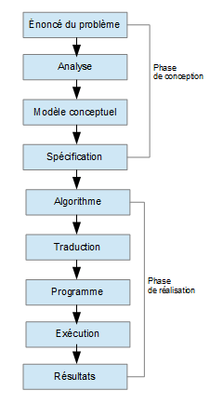
a. phase d'analyse
A partir du cahier des charges (expression des besoins d'un client) du problème posé en informatique, le concepteur de la solution doit élaborer un modèle conceptuel d'analyse (MCA) qui décrit la solution sous forme d'une suite d'étapes et d'actions.
Deux méthodes sont normalisées dans la création du MCA :
a1. La méthode ascendante
Le concepteur compose la solution informatique du problème à partir d'une boite à outils (algorithmes élémentaires connus et maîtrisés). Il obtient un arbre subdivisé en niveaux de difficulté ascendante, chaque étape est composée d'actions simple.
Pour ce faire, le concepteur doit disposer d'une expérience confirmée et d'une maîtrise parfaite de ses outils
Schéma 2:
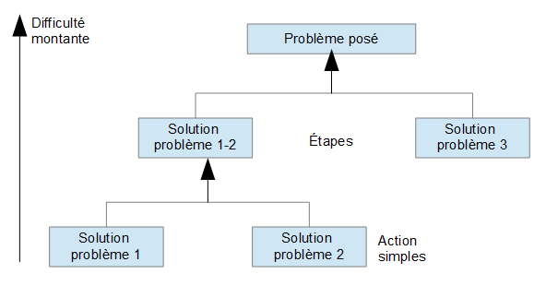
a2. La méthode descendante
Le concepteur subdivise le problème posé en plusieurs sous-problèmes. Si ces derniers n'ont pas une solution simple ou connue, ils seront de nouveau subdivisés. On obtient alors, un arbre subdivisé en niveaux de difficulté descendante.
La solution informatique du problème posée est la suite des actions (feuilles de l'arbre) décrite comme une recette
Schéma 3 :
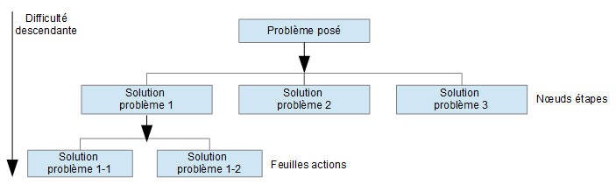
Exemple 1: Élaborer un MCA qui permet la préparation d'une omelette
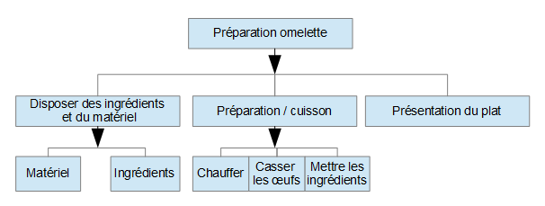
Exemple 2: Élaborer un MCA qui calcule la moyenne de trois notes
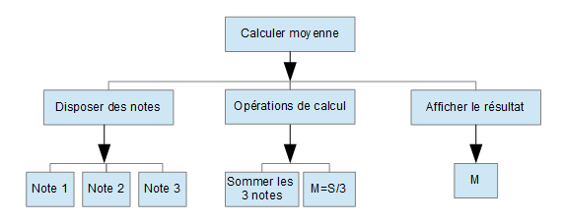
Exercices :
Ex.1: Élaborer un MCA qui permet de calculer le périmètre et la surface d'un rectangle
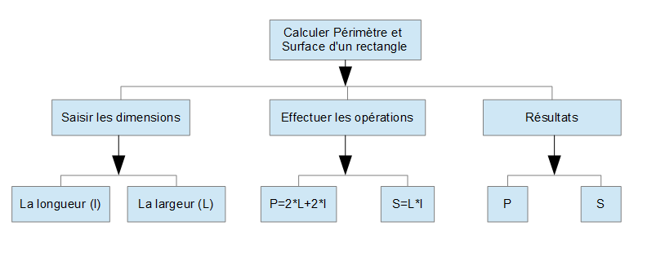

Ex.2: Élaborer un MCA qui permet de convertir le temps en heure, min, sec en un temps en secondes.
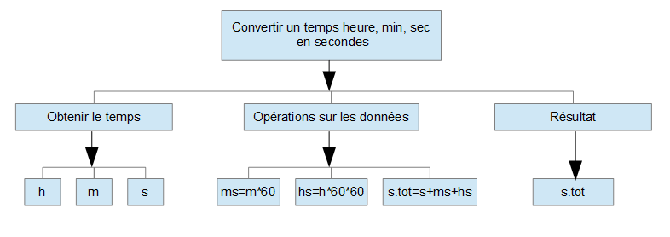
Ex.3: Un salarié est rémunéré selon le nombre d'heures fixes réalisées en une journée, un nombre de jours fixes par mois avec une indemnité horaire. Il perçoit en plus un pourcentage sur le bénéfice mensuel de l'entreprise. Élaborer un MCA qui permet de calculer le salaire mensuel total du salarié.
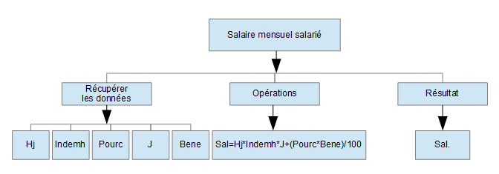
Ex.4: Élaborer un MCA qui permet de calculer le périmètre, la surface et le volume d'une forme parallélépipédique.
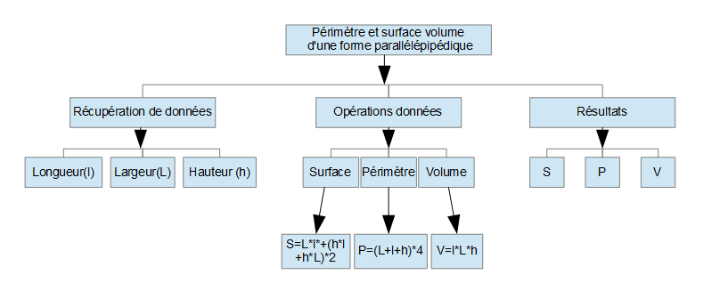
Ex.5: Le Soleil, la Terre et la Lune sont sur la même ligne dans une éclipse. Nous connaissons le rayon de la Terre, le rayon de la Lune et la distance Terre-Lune.
Élaborer un MCA qui permet de calculer l'aire de l'ombre projeté sur un plan que fait la Terre sur la Lune.
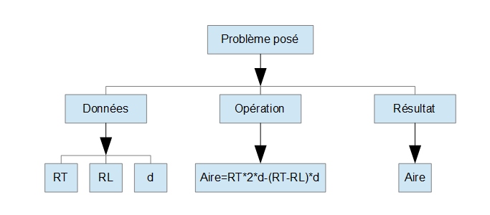

Ex.6: Un phare d'une hauteur exprimée en km lance un rayon laser d'une longueur exprimée en km sur un bateau. Le bateau avance vers le quai avec une vitesse supposée constante exprimée en km/s.
Élaborer un MCA qui permet de calculer le temps que fera me bateau pour rejoindre le quai en heure, min, sec. Utiliser l'opérateur % (modulo) qui donne le reste de la division
Note: sqrt()=racine carré (juste là pour simplifier le visuel)
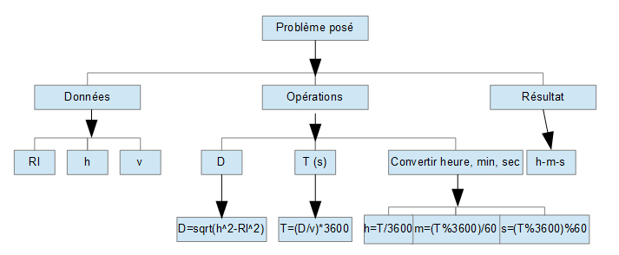
Ex.7: Élaborer un MCA qui permet de déterminer en combien d'année l'âge d'un père devient deux fois l'âge de son fils.
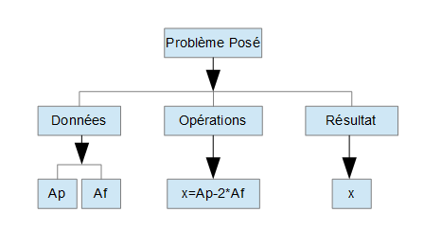
Ex. 8 : Élaborer un MCA qui permet d'additionner deux temps exprimés en heure, minute et secondes
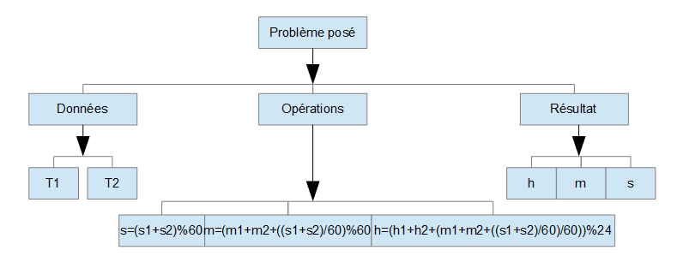
Ex.9 : Élaborer un MCA qui permet d'ajouter deux dates exprimées en mois, années et siècles
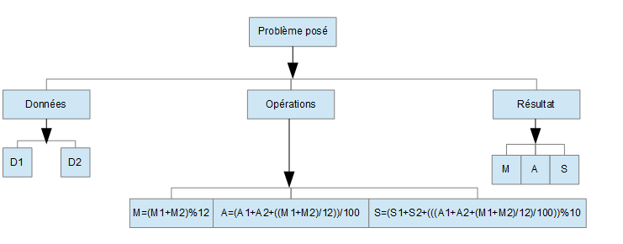
Ex.10 : Mon chat m'accompagne au cinéma pour regarder ensemble un film d'une durée exprimée en heure et en minute. Élaborer un MCA qui permet de calculer le nombre d'images qui ennuient mon chat
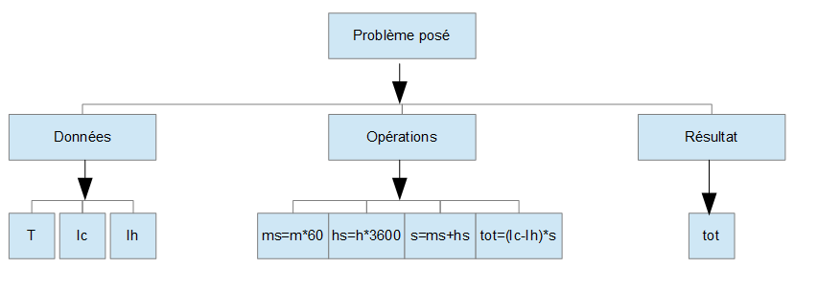

Ex.11 : Un avion doit débarquer un nombre de soldats dans une zone d'une longueur exprimée en km. L'avion survole une zone avec une vitesse constante. Élaborer un MCA qui permet de calculer le temps exprimé en heure, min et sec à observer entre le débarquement de deux soldats.
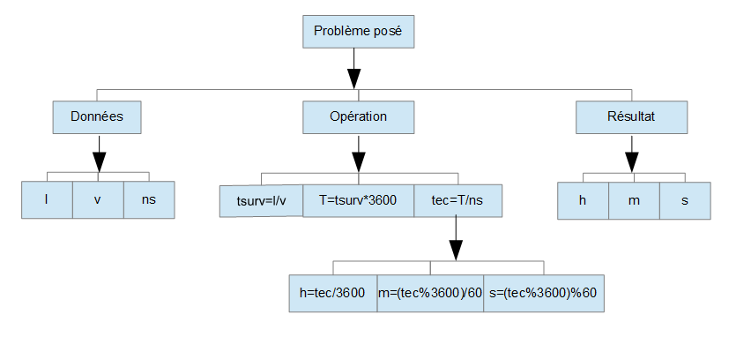
2. Phase de spécification
Cette phase permet d'élaborer un algorithme à partir du modèle conceptuel d'analyse. Un algorithme est une suite finie d'étapes et d'actions donnant une solution informatique à un problème posé
L'écriture d'un algorithme doit suivre un formalisme qui définit les règles syntaxiques et sémantiques à respecter
a.syntaxe générale
Un algorithme est défini par un nom et est composé de deux parties :
-Une partie déclaration : on déclare l'ensemble des objets de données qui seront utilisés dans la deuxième partie
-Partie corps : composée d'une suite d'actions qui agissent sur les objets de données
Algorithme : nom_algo
Déclaration
//Objet de données
Début
//Traitement:actions
Fin nom_algo
On peut expliciter le rôle des objets de données ou celui des actions en insérant des commentaires. Un commentaire permet de documenter un algorithme. Un commentaire est inséré en ''/*'' et ''*/'', ou s'il peut se tenir en une seule ligne, il démarre avec ''//''.
b. Les types et les objets de données
Un objet de données est défini par: un nom, un type et une nature.
°Le nom: est un identificateur de l'objet (unique) composé d'une suite de lettres, des chiffes et le caractère '_'.
Exemples:
A ne pas utiliser | A utiliser
année | annee
prix ht | prixht, prix_ht
l'heure | heure, lheure
33age | age, age33, age_33
Les noms des objets de données doivent être significatifs ou représentatifs à eviter une seule lettre pour constituer le nom d'un objet de données :
Exemple :
prix_ht : c'est mieux que p
age_fils : c'est mieux que a
°Le type : donne l'ensemble des valeurs que peut prendre un objet de données. En algo, on distingue cinq types :
Nom du type | Ensemble de valeurs
Entier | Valeurs +/- appartenant à l'ensemble Z
Réel | Valeurs +/- appartenant à l'ensemble R
Caractère | Lettre, chiffre, symbole
Chaine | Un ensemble de caractère
Booléen | Deux valeurs, true/false (vrai/faux)
°La nature: Un objet de données peut être une constante ou une variable,
-Constante= Objet qui a la même valeur pendant toute l'exécution du programme
Syntaxe de déclaration:
constante nomConstante = valeur
Exemple :
constante tva = 20
-Variable : Objet qui change de contenu
Syntaxe de déclaraton :
NomVariable : type
Exemple :
prix : réel
heure : entier
3. Les actions
3.1 L'affichage
Pour afficher un texte ou le contenu d'une variable, on utilise la fonction afficher.
Syntaxe :
afficher(''texte'')
afficher(''texte'', nomVariable, ''texte'',...)
Exemple :
afficher(''La moyenne est de: '', moyenne)
3.2 La saisie
Pour affecter une valeur saisie par l'utilisateur à une variable, on utilise la fonction saisir.
Syntaxe :
saisir(nomVariable)
saisir(nomVariable1, nomVariable2)
Exemple :
saisir(prix)
saisir(heure, min, sec)
3.3 L'affectation
Pour affecter une expression calculé à une varialbe, on utilise le signe ''←'' qui est différent du signe ''=''. Le signe égal est utilisé en algo pour le test d'égalité
Opérateur | Désignation
← | Affectation
= | Test d'égalité
Syntaxe :
nomVarialbe ← expression
Exemple :
surf ← lg * lr
Pour l'instant il n'y a pas de signe pour ce sens là ''→''
4. Les opérations
On distingues trois types d'opération : arithmétiques, logiques et de test
-Opérations arithmétiques: +, -, *, /, %
-Opérations logiques: et, ou, non / conjonction, disjonction, négation
Les tables de vérité de ces trois opérateurs:
X | Y | X et Y | X ou Y
0 | 0 | 0 | 0
0 | 1 | 0 | 1
1 | 0 | 0 | 1
1 | 1 | 1 | 1
L'opérateur négation:
X | Non X
0 | 1
1 | 0
-Opérations de texte : <, >, >=, <=,!=, =
5. Exemple complet
Rappel du premier exemple de MCA :
Algo: calcul_moyenne
Déclaration
note1, note2, note3, s, m : réel
Début
afficher(''Donner la note 1: '')
saisir(note1)
afficher(''Donner la note 2: '')
saisir(note2)
afficher(''Donner la note 3: '')
saisir(note3)
s ← note1 + note2 + note3
m ← s / 3
afficher(''La moyenne est de: '', m)
Fin calcul_moyenne

Le langage C.

1.Introduction

Le C est né de l'expérience de Mr. Denis Ritchie qui travaillait dans les laboratoires AT&T de Thomson en 1972 sur le système d'exploitation Unix. (La Bible du C)

Les ancêtres du C:
-Algol en 1960
-Basic en 1966
Le C existe sur toutes les plateformes et gratuit :
-MSDOS: Turbo C
-Windows: Dev C++, Code Blocs, Visual Studio C++
-Linux, Unix, VMS, Mac: compilateur GNU gcc

Les langages respectant la syntaxe du C :
-C++ (1980), C#,...
-Java
-PHP, Python, Ruby, etc...

2.Les types et les objets

°Les types :

Algo | C
Entier | Int, short, long, unsighed
Réel | Float(6 décimales), double (12)
Caractère | Char
Chaîne | Tableau de char
Booléen | Assimilé à un int (0,1)

°Nature:
-Déclaration de variable:
Type nomVariable;
Exemple:
int heure;
float prix;
-Déclaration d'une contante:
const type nomContante= valeur;
Exemple:
const float tva=20;

3.Les actions

3.1 L'affichage

Algo | C
Afficher() | printf()
Syntaxe:
printf(''Texte'');
printf(''format'', nomVariable);

Format:
-%d pour un entier
-%f pour un flottant
-%c pour un char
-%s pour un string (chaine)
Exemple:
printf(''La moyenne est de: %f '', moyenne);

3.2 La saisie

Algo | C
Saisir | Scanf

Syntaxe:
scanf(''Format'', &nomVariable);
& = opérateur d'adresse mémoire qui donne l'adresse de la variable
Format: %d, %f, %c, %s

Exemple:
scanf(''%d'', heure);

3.3 L'affectation

Algo | C
← | = (Affectation)
= | == (Test)

Syntaxe :
surf = long * larg ;

4.Les opérations

-Arithmétiques: +, -, /, *, %
S'ajoutent à ces opérations les raccourcis:
° + +, - - : x++: idem que x=x+1 / ++x: idem que x=x+1
° +=, -=, *=, /=, %=
Raccourcis de x=x+a : x +=a
Raccourcis de x=x/2 : x /= 2

-Opérations logiques

Algo | C
ET | &&
OU | ||
Non | !

-Opération de test:
° <, >, >= ,<=, ==

5. Exemple

Traduction en C de l'algorithme: calcul_moyenne
#include <stdio.h>
int main(){
float note1, note2, note3, s, m;
printf(''Donner la note 1: '');
scanf(''%f'', &note1);
printf(''Donner la note 2: '');
scanf(''%f'', &note2);
printf(''Donner la note 3: '');
scanf(''%f'', &note3);
s= note1 + note2 + note3;
m= s/3;
printf(''La moyenne est de: %f '', m);
return 0;
}

include: inclusion de librairies
-stdio.h: standard librairie input ouput
fonction d'entrée/ sorties telles que printf, scanf, etc
-string.h: fonctions de chaînes de caractères
-math.h: fonctions mathématiques

